Inserir contrato de arrecadador
O objetivo desta funcionalidade é inserir o contrato de arrecadador nas bases de dados do Gsan, podendo ser acessada no caminho Gsan > Arrecadação > Arrecadador > Inserir Contrato de Arrecadador.
O usuário informa o período de vigência (data de início da vigência e data de fim da vigência), referente à tarifa de arrecadadores, criando assim um histórico para posterior consultas. Dessa forma, será possível identificar a tarifa vigente em cada período e gerar as informações necessárias, sem a necessidade de alteração da tarifa atual para se obter as informações de períodos anteriores.
No momento da inserção da tarifa, o usuário informará a data de início de vigência da tarifa. Essa data terá que ser superior à data de início de vigência da última tarifa inserida no GSAN, pois o término da vigência da última tarifa anteriormente incluída será a data de início de vigência da nova tarifa menos um dia.
No momento da manutenção dos históricos de tarifas, não poderá ocorrer sobreposição de vigências nem intervalos de vigência entre as tarifas, ou seja, serão utilizadas as mesmas regras da inclusão de tarifas no processo de manutenção.
Verifica preenchimento dos campos
- Caso o usuário não informe o conteúdo de algum campo necessário à inclusão do contrato de arrecadador, será exibida a mensagem “Informe «nome do campo que não foi preenchido»”.
Verifica existência de dados
- Caso não exista a tabela na base de dados, será exibida a mensagem “Tabela «nome da tabela» inexistente” e cancela a operação.
- Caso a tabela esteja sem dados, será exibida a mensagem “Tabela «nome da tabela» sem dados para seleção” e cancela a operação.
Verifica sucesso da operação
- Caso o código de retorno da operação efetuada no banco de dados seja diferente de zero, será exibida a mensagem conforme o código de retorno.
Verifica se pessoa física
- Caso o cliente informado não seja uma pessoa física, será exibida a mensagem “Cliente responsável pelo contrato de arrecadador deve ser do tipo PESSOA FÍSICA”.
Valida Data
- Caso a Data informada não seja uma data válida, será exibida a mensagem “Data Inválida”.
Data Fim anterior a Data Início
- Caso a Data Início do Contrato seja superior à Data Fim do Contrato informado, será exibida a mensagem “Data Início do Contrato deve ser anterior ou igual à Data Fim do Contrato”.
Verifica existência do contrato de arrecadador
- Caso o código do contrato já exista no sistema, será exibida a mensagem “Contrato de Arrecadador já existe no cadastro”.
- Caso exista no sistema um contrato arrecadador vigente, será exibida a mensagem “Já existe no cadastro um Contrato de Arrecadador vigente”.
Valida tarifa.
- Caso o valor informado seja igual o menor que zero, será exibida a mensagem “Valor da Tarifa Inválido”.
- Caso o valor monetário não seja informado e percentual também não tenha sido informado, será exibida a mensagem “Informar valor monetário da tarifa ou percentual para tarifa”.
- Caso o percentual informa seja maior que 100,0 (cem), ou igual a 0,0 (zero), será exibida a mensagem “Percentual informado para cálculo da tarifa inválido”.
Valida dias de “FLOAT”.
- Caso a quantidade de dias de “FLOAT” informado seja igual o menor que zero, será exibida a mensagem “Quantidade de Dias de “FLOAT” inválido”.
Valida forma de arrecadação.
- Caso a forma de arrecadação já tenha sido informada, será exibida a mensagem “Forma de Arrecadação para o contrato já informada”.
- Caso não tenha sido informada nenhuma forma de arrecadação, será exibida a mensagem “Informe pelo menos uma forma de arrecadação”.
Valida Data de Vigência da tarifa
- Caso a Data informada não seja uma data válida, será exibida a mensagem “Data Inválida”.
- Caso a Data informada não faça parte do intervalo da data de vigência do contrato (data informada > Data Fim do Contrato ou data informada < Data Início do Contrato), será exibida a mensagem “Data de início de vigência deverá fazer parte do intervalo da data de vigência do contrato.”.
- Caso exista tarifa cadastrada para a mesma forma de arrecadação, o sistema seleciona a data de inicio de vigência da ultima tarifa incluída anteriormente e, se essa data for maior ou igual a data de inicio de vigência da tarifa a ser incluída, será exibida a mensagem “Data de início de vigência deverá ser superior a data de início de vigência da tarifa anteriormente cadastrada.”.
Valida Contrato Arrecadador Existente
- O sistema verifica se já existe contrato arrecadador para o mesmo arrecadador informado, caso exista, o sistema exibe a mensagem “Contrato Arrecadador já cadastrado para o Arrecadador informado.”.
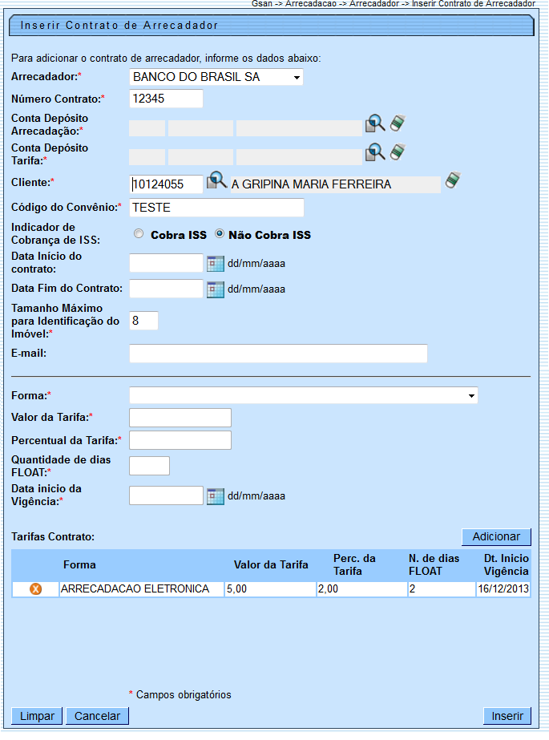

Preenchimento dos Campos
Campo | Orientações para Preenchimento
Arrecadador (*) | Campo obrigatório - Selecione uma das opções disponibilizada pelo sistema.
Número do Contrato (*) | Campo obrigatório - Informe o número do contrato, com no máximo 10 (dez) dígitos.
Conta Depósito Arrecadação (*) | Campo obrigatório - Clique no botão para selecionar a conta bancária para depósito da arrecadação. O sistema exibe na tela o código do banco arrecadador, o código da agência bancária, e o número da conta. Este conjunto de informações deve conter no máximo 10 (dez) dígitos. Para apagar o conteúdo do campo, clique no botão ao lado do campo em exibição. Para obter detalhes sobre o preenchimento do campo “Conta Depósito Arrecadação”, clique no hiperlink Pesquisar Conta Bancária.
Conta Depósito Tarifa (*) | Campo obrigatório - Clique no botão para selecionar a conta bancária para depósito da arrecadação. O sistema exibe na tela o código do banco arrecadador, o código da agência bancária, e o número da conta. Este conjunto de informações deve conter no máximo 10 (dez) dígitos. Para apagar o conteúdo do campo, clique no botão ao lado do campo em exibição. Para obter detalhes sobre o preenchimento do campo “Conta Depósito Tarifa”, clique no hiperlink Pesquisar Conta Bancária.
Cliente (*) | Campo obrigatório - Informe o código do cliente, com no máximo 10 (dez) dígitos), ou clique no botão para selecionar o cliente desejado. O nome do cliente será exibido no campo ao lado. Para apagar o conteúdo do campo, clique no botão ao lado do campo em exibição. Para obter detalhes sobre o preenchimento do campo “Código do Cliente”, clique no hiperlink Pesquisar Cliente.
Código do Convênio (*) | Campo obrigatório - Informe o código do Convênio com, no máximo, 20 caracteres
Indicador de Cobrança de ISS | Selecione a opção “Cobra ISS” para cobrar ISS, caso contrário, informe a opção “Não Cobra ISS”.
Data Inicio do Contrato | Informe a data de inicio do contrato, no formato dd/mm/aaaa (dia, mês, ano), ou clique no botão para selecionar a data desejada. O sistema replica esta data para a data de fim do contrato. Caso a data de inicio do contrato seja limpa, o sistema limpa também a data de fim do contrato. Para obter detalhes sobre o preenchimento do campo de datas, clique no hiperlink Pesquisar Data - Calendário.
Data Fim do Contrato | Informe a data de fim do contrato, no formato dd/mm/aaaa (dia, mês, ano), ou clique no botão para selecionar a data desejada. Para obter detalhes sobre o preenchimento do campo de datas, clique no hiperlink Pesquisar Data - Calendário.
Tamanho Máximo para Identificação do Imóvel (*) | Campo obrigatório - Informe o tamanho máximo para identificação do imóvel, com no máximo 2 dígitos.
E-mail | Campo obrigatório - Informe o e-mail, com no máximo 40 (quarenta) caracteres.
Forma (*) | Campo obrigatório - Para cada forma de arrecadação, pelo menos uma forma deve ser informada, como também será obrigatório o preenchimento dos campos: Valor da Tarifa; Percentual da Tarifa; Quantidade de dias do “FLOAT”; Data de Inicio da Vigência. Em seguida, clique no botão e os dados serão exibidos no quadro da tela referente à “Tarifas Contrato”.
Valor da Tarifa (*) | Campo obrigatório - Informe o valor correspondente a tarifa a ser utilizada pelo sistema para o arrecadador.
Percentual da Tarifa (*) | Campo obrigatório - Informe o percentual correspondente a tarifa a ser utilizada pelo sistema para o arrecadador. (*)
Quantidade de dias do FLOAT (*) | Campo obrigatório - Informe a quantidade de dias do “FLOAT” bancário.
Data Inicio da Vigência (*) | Campo obrigatório - Informe a data de inicio da vigência, no formato dd/mm/aaaa (dia, mês, ano), ou clique no botão para selecionar a data desejada. Para obter detalhes sobre o preenchimento do campo de datas, clique no hiperlink Pesquisar Data - Calendário.
Tarifas Contrato | Neste quadro serão exibidos os dados após ser clicado no botão . Um item incluído neste quadro poderá ser removido, basta clicar no botão .
Esta tela será exibida quando clicado no botão para pesquisar a “Conta Depósito Arrecadação” ou “Conta Depósito Tarifa”. Selecione o “Banco” e a “Agência” entre as opções disponibilizadas pelo sistema, informe o “Número da Conta”, e, em seguida, clique no botão .


